3D打印的研究热点及其演化：基于科学知识图谱的分析
金玉然^{1, 2}，李新¹，戢守峰²
（1. 辽宁科技大学 工商管理学院，辽宁鞍山 114051；
2. 东北大学 工商管理学院，辽宁沈阳 110819）
摘 要：针对1995-2016年间SCI核心数据库中有关“3D打印”主题文献，借助CitespaceIII科学知识图谱软件，选用“聚类”、“标志性文献”、“突发文献”和“突现关键词”四大指标，综合性探索3D打印的研究热点及其演化过程，并展望未来的3D打印研究热点。研究发现：（1）3D打印的研究热点最早出现在1993年，从2005年开始迅猛增长，在2013年出现高峰；（2）热点主要集中在“医疗支架、器官与药品”、“快速成型”、“增材制造”和“化学合成反应”等领域，也出现在“超声波固化”、“激光烧结”和“金属基复合材料”等技术层面；（3）“医疗领域”的相关研究出现最早，并且至今保持异常活跃；（4）“增材制造”、“3D生物打印”、“钛合金”与“化学合成反应”等是近年来最新兴的研究热点；（5）“商业化运营”和“与大数据等新兴技术的融合”等有可能成为未来的研究热点。研究成果可以促进3D打印相关理论的发展，为科研人员确定3D打印领域的研究重点和方向提供参考，为企业掌握市场竞争主动权和政府规划3D打印产业发展提供借鉴。
关键词：3D打印；科学知识图谱；CitespaceIII；增材制造；热点

Focuses and its Evolution of Three dimensional printing: an Analysis Based on Scientific Knowledge Map
JIN Yuran^{1, 2}，LI Xin¹，JI Shoufeng²
（² School of Business Administration, University of Science and Technology Liaoning，Anshan 114051, China
¹ School of Business Administration, Northeastern University, Shenyang 110819, China）
Abstract: Based on the indicators "cluster", "landmark article", "burst reference" and "burst keywords", the related literatures searched from SCI core database in 1995-2016 about three dimensional printing theme were analyzed to explore the research focuses and its evolution of three dimensional printing with the scientific knowledge mapping software CitespaceIII. The results show that: (1) the research focus began in 1993, increased by leaps and bounds from 2005, and spiked in 2013; (2) focuses mainly include "medical scaffold, organ and drug", "rapid prototyping", "additive manufacturing" and "chemical synthesis reaction", and appeared in "ultrasonic consolidation ", "sintering" and "metal matrix composites " and other technical aspects, too; (3) the focuses in "medical field" appeared the earliest, and remain extremely active; (4) "additive manufacturing", "3D bioprinting", "Ti-6Al-4V" and "chemical synthesis reaction" are the emerging focuses in recent years; (5) "business operation" and "integration with big data and other emerging technologies" may become a hot research topic in the future. The research results can promote the application and theory development of 3D printing for researchers, enterprises and governments.
Key words: 3D printing; Scientific knowledge map; CitespaceIII; Additive manufacturing; Hotspots

1 引言
3D打印（3D Printing）是一种以三维数据模型文件为基础，运用粉末状塑料或金属等可粘合材料，通过逐层堆叠累积的方式来构造物体的技术^{[1, 2]}。它代表了制造业发展的新趋势，被认为是驱动第三次工业革命的重要推动力。美国时代杂志曾将其列入“世界十大快速发展行业”的行列。相比传统制造技术，3D打印具有很多的优势，如造价低、体积轻巧、操作简单等，尤其是它能够通过单一过程制成具有复杂结构的组装器件。这种技术还可以通过调整制造过程的柔性来允许制造者随时对生产设计进行优化，这样就可减少材料的浪费，进而实现精益生产^{[3, 4]}。目前，3D打印在汽车、服装、医疗、食品、航空航天、教学、建筑、饰品、模型、珠宝、艺术品、日用消费品等领域均有应用^{[5-8]}。3D打印的原料种涵盖热塑性塑料、金属、尼龙、亚克力、石膏、合金、陶瓷、蜡、砂石、纸、橡胶、可食用材料等100多种^{[9-11]}。3D打印本身存在多种技术，例如选择性激光烧结、熔融沉积式、立体平板印刷和分层实体制造等等，每种技术都有各自的优缺点，其不同之处在于采用不同材料、并以不同的层结构创建部件^{[10-12]}。近年来，3D打印产业的市场规模正在高速扩张。咨询公司MarketsandMarkets预测全球3D打印市场在2020年将达到84.1亿美元^{[5]}。这种爆炸性增长的驱动因素主要有新的技术改进、从高分子材料到活组织等一系列各种各样材料的出现、新法律法规的出台、政府基金的支持、以及尚未开发的广阔市场。此外，还有一个重要因素，就是选择性激光烧结技术专利在2014年到期，这极大地推动了3D打印市场的发展。世界上众多国家已经高度重视3D打印产业的发展，尤为突出的是，美国奥巴马总统宣布将3D打印作为国家级战略，中国政府也将3D打印纳入了863计划，并发布了《国家增材制造产业发展推进计划（2015-2016年）》。
基金项目：国家自然科学基金项目“接力创新的模型及实证应用研究：以生物制药为例”（71372121）、国家自然科学基金项目“碳限制与行为约束下多源选址-路径-库存集成模型研究”（71572031）、辽宁省教育厅人文社会科学研究项目“辽宁省打造3D打印制造业基地的条件、类型与对策研究”（W2014051）。
作者简介；
金玉然（1979-），男，辽宁大连人，辽宁科技大学工商管理学院副教授，博士研究生，研究方向：技术创新管理、文献计量；
李 新（1992-），女，辽宁大连人，辽宁科技大学工商管理学院硕士研究生，主要研究方向：技术创新管理、文献计量。
戢守峰（1958-），男，辽宁沈阳人，东北大学工商管理学院教授，博士生导师。研究方向：物流系统优化、技术创新管理；

伴随着3D打印产业的蓬勃发展，相关的学术研究也迅速增加。从具体的研究内容来看，以往多数人研究的都是3D打印技术问题，比如Sachs ^{[2]}、Bak ^{[6]}、Bassoli, Gatto, Iuliano and Violante ^{[10]}、王华明^{[13, 14]}、颜永年^{[15]}和Campbell and Ivanova ^{[16]}等等；也有的学者或机构研究了3D打印技术对社会的影响，比如经济学人杂志提出3D打印将推动第三次工业革命^{[17]}，Anderson在其《创客》一书中探讨了3D打印的未来经济形态^{[18]}，Campbell等人分析了3D打印是否会改变人类世界^{[19]}，Huang、Alexandru & Dana-Mihaela和Birtchnell等分析了3D打印对社会各方面的影响^{[20-22]}，LeadingEdgeForum和Gebauer重点研究了3D打印对制造业的深刻影响^{[23, 24]}，Christensen 认为3D打印是一种推动未来经济发展的破坏性技术^{[25]}；此外，还有一些学者研究了3D打印在医疗^{[26]}和服装^{[27, 28]}等领域的应用问题、3D打印材料问题^{[9, 29]}、甚至伦理问题^{[30]}、发展经验与瓶颈问题^{[31, 32]}等等
结合现有的相关研究，我们发现：（1）尽管针对3D打印的文献研究以及关注度一直在增加，但有关3D打印科学计量图谱的可视化研究甚少。（2）尽管已有的3D打印相关研究涉及到多个层面，但是关于3D打印研究热点及其演化趋势的研究仍然缺乏。（3）以往关于某个领域热点和前沿的研究主要依赖于这个领域专家的预测，但是对于专家来说及时捕捉未来研究的方向是困难的，他们只能根据现在经验来推测，这可能产生一定的误差。鉴于以上几点，本文将采用科学计量方法，首次利用知识图谱可视化软件CiteSpace软件工具，系统地对3D打印的研究热点及其演化趋势进行研究。需要注意的是，本文所使用的科学计量研究并不是设计用来代替科学家的地位，而是为理解该领域提供另一个角度的解读，这是有一定的好处的。本文的研究结论可以促进3D打印相关理论的发展，为科研人员确定3D打印领域未来的研究重点和方向提供参考，为企业掌握3D打印市场的竞争主动权和政府规划3D打印产业发展提供借鉴。
2 数据来源和研究方法
2.1研究方法与工具
科学计量方法对于探测和识别新技术的出现和发展来说是一个基础而有效的研究方法^{[33]}。近些年来，基于该方法的很多科学图谱系统和通用工具被开发出来^{[34]}，但仍然缺乏能够系统性开展综述研究的工具。在此背景下，由美国陈超美教授设计开发出来的Citespace文献计量知识图谱工具应运而生。基于Java平台的CiteSpace系列应用软件是一种适于多元、分时、动态的新一代复杂网络信息可视化分析技术，能够将一个知识领域来龙去脉的演进历程集中展现在一幅引文网络图谱上，并把图谱上作为知识基础的引文节点文献和共引聚类所表征的研究前沿自动标识出来，已成为科学计量学普遍应用的一种新方法^{[35]}。陈悦等人将这种方法命名为科学知识图谱^{[36]}。在CiteSpace中，一个领域的科学知识图谱可以通过各种不同类型的网络体现^{[37]}。对于文献共被引网络和关键词共现网络而言，聚类代表网络中同类群体的汇总，节点类型包括被引文献或关键词，节点的大小代表文献被引频次或者关键词出现的频次，连线的颜色代表首次文献共被引或者关键词共现的时间。
CiteSpace通常通过对被引文献与关键词的爆发性探测来确定某个领域不同时间段的研究热点及其演化过程。那些被探测到在某一段时间内被引批次异常突出的文献被称为突发文献，被探测到在某一段时间内出现频次异常突出的关键词被称为突现关键词。除此之外，传统上通常用图谱中的聚类大小和平均发表年时间来判断一个领域的前沿性。我们认为，一个聚类的大小实际上就是相同或者类似主题的集合，因此，不仅可以依据聚类的时间判定某个领域的前沿性，也可以通过聚类的大小区分某个知识领域的综合性研究热点。另外，里程碑意义文献（引用度较高的文献）在以往的CiteSpace知识图谱分析中通常只被用来分析文献在某个知识领域的重要性。但是，我们认为这些文献也可以反映某个领域的热点，因为，高被引次数说明这些文献受到了学者们的长期关注，因此它们可以也反映某个领域的综合性研究热点。综上所述，在本研究中，我们除了采用“突发文献”和“突现关键词”这两个传统指标分析3D打印的“突发性”研究热点和演进过程之外，还采用“聚类”和“标志性文献”这两个指标判断3D打印的“综合性”研究热点和演进过程。这种将“突发文献”、“突现关键词”、“聚类”和“标志性文献”4个指标协同起来，综合性探索某个知识领域的研究热点的方法将有效地提升本文的研究质量。
2.2 数据来源与处理
我们选用Web of ScienceTM核心合集中的SCI数据库作为高质量文献信息的数据来源，使用高级检索方式，设置检索式为TS= “3D print*” OR “three dimensional print*” OR “additive manufacturing”，其中*的功能是用于捕捉一个词的变化形式，例如3D printing 或者3D printed，这样可保证数据收集的完整性。我们选择“All document types”作为数据类型，并且设置语言类型为“English”。数据获取的时间跨度为1995-2016。检索时间2016年5月15日。通过如上方法，共检索到1995-2016年间的3144条原始文献记录。为了提高分析结果的质量，我们对所获得的文献结果进行精炼，只保留2648条研究论文（Article）和121条综述论文（Review），合计2769条文献。
3 结果分析

3.1 基于文献共被引网络的3D打印研究热点及其演化

3.1.1 文献共被引网络的知识图谱全景
运行CitespaceIII软件，设置Top N=50，由此生成的文献共被引网络鱼眼图谱如图1所示。图中共包含1995-2016年间的845个节点和2026条连接线。这里的节点指共被引文献，节点大小主要取决于文献被引总次数，节点的不同颜色表示论文发表年份，与图中顶端时间条相匹配，深蓝色表示年份较早，依次向右年份越来越近。连接不同节点之间的线被称为共引线，它表示两篇文章第一次共被引的时间^{[38]}。图中右侧按照由大到小顺序排列了系统生成的42个聚类，每个聚类是从众多的文献主题中提取出来的，TFIDF、LLR和MI是产生聚类标签的三种不同算法，在本文中，我们将LLR算法作为生成聚类的标准算法，因为在几次运行试验之后，该算法提供的结果最符合实际。图中突现文献被用红色突现显示出来，红色圆环的大小表示突现强度。另外，图中突现文献的作者及发表年也被用黑色加粗字体显示。

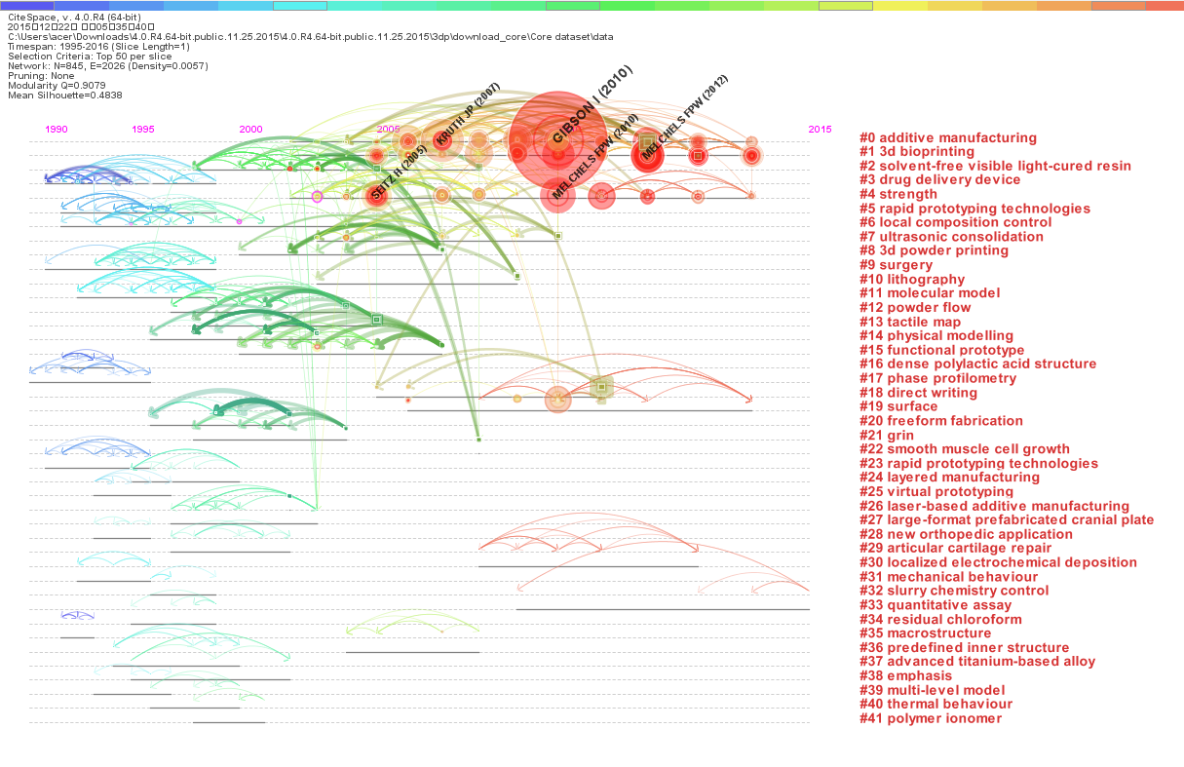
图1 文献共被引网络的鱼眼知识图谱

3.1.2 基于聚类的3D打印研究热点及其演化
为了分析该领域的研究核心，本文选取42个聚类的前10个最大聚类做具体分析，如表1所示。表中的轮廓值反映了一个聚类形成的质量高低，轮廓值越高，聚类质量就越好，它的范围是从-1到1。显然本研究所得到的聚类质量都是比较高的；表中的聚类标号是指该篇文献所在的物理位置，聚类大小表示其所包含的文献数量，它反映了研究主题的热点程度。很明显，“增材制造（Additive manufacturing）”是最大的研究热点，接下来就是“3D生物打印（3d bioprinting）”、“无溶剂光固化树脂（Solvent-free visible light-cured resin）”、“给药装置（Drug delivery Device）”、“快速成型技术（Rapid prototyping technologies）”、“3D粉末打印（3d powder printing）”和“手术（Surgery）”等等；表中的年份表示每个聚类中所有文献平均出版年，时间越接近当前，说明研究热点越具有前沿性。从具体的热点演化过程来看，早期的3D打印研究热点首先体现在医疗领域（“给药装置”，1993；“手术”，1995），然后主要聚焦一些技术与材料研发问题上（“局部成分控制”，1997；“无溶剂光固化树脂”，2002；“3D粉末打印”，2005；“技术参数”，2007；“超声波固化”，2008），近几年，3D生物打印（2010）则成为了最新兴的研究热点。另外，我们也发现，早期的学者们主要研究“快速成型”（1995），作为快速成型技术的一种，“增材制造”（2009）是在近些年来才成为研究热点。下面，我们选取两个最具有代表性的聚类加以分析。

表1 文献共被引网络的10个最大聚类
聚类 | 大小 | 轮廓值 | 聚类标签 |  |  | 平均发表年
聚类 | 大小 | 轮廓值 | TFIDF算法 | LLR算法 | MI算法 | 平均发表年
0 | 68 | 0.916 | Selective laser | Additive manufacturing | Additive manufactured metallic part | 2009
1 | 63 | 0.899 | Microfluidic | 3d bioprinting | Application area | 2010
2 | 50 | 0.724 | Natural polymer | Solvent-free visible light-cured resin | Mechanical characteristic | 2002
3 | 41 | 0.973 | Solid free-form Fabrication | Drug delivery Device | Slurry chemistry Control | 1993
4 | 41 | 0.802 | Technical parameter | Technical parameter | Bioactive | 2007
5 | 35 | 1 | Rapid prototyping technologies | Rapid prototyping technologies | Rapid prototyping technologies | 1995
6 | 28 | 0.964 | Local composition control | Local composition control | Using rp technology | 1997
7 | 25 | 0.977 | Ultrasonic consolidation | Ultrasonic consolidation | Powder bed | 2008
8 | 21 | 0.947 | 3d powder printing | 3d powder printing | Bioactive | 2005
9 | 18 | 0.98 | Surgery | Surgery | Surgery | 1995

（1）最大的研究热点——“增材制造”
“增材制造”聚类包含了68篇文献，其平均发表年是2009，它不仅是最大的聚类，也是平均发表年是非常晚的聚类，这些表明“增材制造”的相关研究在近些年取得了爆发性增长，吸引了众多关注。该聚类具有很高的轮廓值（0.916），这体现出该聚类质量很高，代表性很强。“增材制造”是一种与传统的材料去处加工方法截然相反的，通过增加材料、基于三维CAD模型数据，通常采用逐层制造方式，直接制造与相应数学模型完全一致的三维物理实体模型的制造方法^{[39]}，它用三维计算机辅助设计系统（3D CAD）生成数据模型，然后在不需要流程规划的情况下可以直接将模型制造出来，这大大简化了生产复杂3D物体的流程^{[40]}。

（2）最新兴的研究热点——“3D生物打印”
“3D生物打印”聚类包含了63篇文献，其平均发表年为2010年，它是最具前沿性的一个聚类，反映了最新兴的研究热点。“3D生物打印”通常被认为是用三维打印生成生物组织^{[41]}。如今，“3D生物打印”正被用于再生医学，并且已经取得巨大的成就，例如在生物组织的生成和移植方面，它被广泛应用于多层皮肤、骨、血管、气管夹板、心脏组织及软骨结构的打印^{[42]}。

3.1.3 基于标志性文献的3D打印研究热点及其演化
标志性文献通常是指在知识图谱中具有高引用量的文献^{[43]}，因为这些文献受到大量的关注，因此它们可能反映某个领域的长期热点。表2按引用量指标列出了前10篇高被引文献。其中，第1、2、6、10篇文献都出自聚类#0，它们都是“增材制造”研究热点中具有里程碑意义的热点文献，体现了“增材制造”研究热点中的热点。第1篇标志性文献，也是最重要的文献，是Gibson I等人于2010年在Springer出版的一部名为《Additive Manufacturing Technologies》的著作^{[40]}，它具有141次的高引用量。该书详细介绍了“增材制造”的发展过程、工作原理、以及如何在不同产业进行应用；第2篇文献被引用64次，文章主要研究了“选择性激光烧结技术”的固化现象，分析了激光诱导固化的类型与选用材料之间的匹配问题，认为尽管SLS / SLM技术可以处理聚合物、金属、陶瓷和复合材料，但是在优化流程和材料方面仍有很长的路要走^{[44]}；第6篇文献也是一部著作，名为《Rapid Manufacturing: An Industrial Revolution For The Digital Age》，作者Hopkinson N等人阐明了“快速制造”的理论基础，重点开展了案例研究和不同产业的应用分析；第10篇文献研究了室内温度下的“钛合金”拉伸性能，它发表于2012年，但是得到了大量引用，体现出了近年来增材制造研究领域的前沿热点；第5、7、8、9篇文献均出自聚类#1，体现了“3D生物打印”领域的研究热点。其中，第5篇文献是发表在2012年《Progress in Polymer Science》期刊上的一篇综述论文，重点研究了“组织与器官”进行增材制造的原理，指出了由于缺乏适合的聚合物原料所产生的3D生物打印局限及其对策^{[45]}。第7篇文献研究了将化学试剂直接打印到化学容器的“化学合成反应”问题^{[46]}，第8篇文献研究了“细胞与支架”的3D打印问题^{[41]}，第9篇文献研究利用“医疗影像”数据进行3D打印医疗应用的问题^{[47]}；第3、4篇文献均出自聚类#4“技术参数（Technical parameter）”，体现了3D打印领域技术参数相关问题的研究热点。第3篇文献讨论了“立体光刻技术”的性能特征，并把它与许多固体自由制造技术相比较^{[48]}，第4篇文献发表于2005年，是在10篇文献中发表最早的文献，讨论了采用羟磷灰石原料3D打印制造的“医疗支架”性能参数。

表2 被引用量最高的前10篇标志性文献
顺序 | 文献 | 引用次数 | 聚类
1 | Gibson I, 2010, ADDITIVE MANUFACTURING TECHNOLOGIES: RAPID PROTOTYPING TO DIRECT DIGITAL MANUFACTURING, V, P1 | 141 | 0
2 | Kruth JP, 2007, CIRP ANN-MANUF TECHN, V56, P730 | 64 | 0
3 | Melchels FPW, 2010, BIOMATERIALS, V31, P6121 | 54 | 4
4 | Seitz H, 2005, J BIOMED MATER RES B, V74B, P782 | 50 | 4
5 | Melchels FPW, 2012, PROG POLYM SCI, V37, P1079 | 50 | 1
6 | Hopkinson N, 2006, RAPID MANUFACTURING: AN INDUSTRIAL REVOLUTION FOR THE DIGITAL AGE, V, P1 | 49 | 0
7 | Symes MD, 2012, NAT CHEM, V4, P349 | 49 | 1
8 | Derby B, 2012, SCIENCE, V338, P921 | 48 | 1
9 | Rengier F, 2010, INT J COMPUT ASS RAD, V5, P335 | 47 | 1
10 | Gu DD, 2012, INT MATER REV, V57, P133 | 46 | 0

上述基于标志性文献的分析再次体现了3D 打印研究中的“增材制造”和“3D生物打印”这两大热点，同时，也显示了3D 打印研究中有关“技术参数”的研究受到了大量学者的关注。此外，揭示了这三大研究热点中的热点。

3.1.3 基于突发文献的 3D打印研究热点及其演化
科学界的新兴趋势可通过那些被引频率异常爆发的突现文献来衡量^{[49]}。具有高突现值的文献吸引着行业的特别关注，往往就是科学界的研究核心。为了使分析结论更具代表性，我们选取相同突现时间段内突现值最高的文献作为分析依据。表3列出了1995-2016年间10篇在同年间具有最大突现值的文献。表中深绿色线段表示文章出版后经历的年份，红色线段表示文献突现持续的时间。从表中，我们可以发现每篇突现文献所体现出来的3D打印研究热点时段及其历史演变态势。

表3 同年间具有最大突现值的10篇文献
文献 | 引用突现
 |  | 强度 |  | 开始 |  | 结束 |  | 区间 (1995-2016)
SACHS E, 1992, J ENG IND-T ASME, V114, P481 | 7.0833 |  | 1996 |  | 2000 |  | ▂▃▃▃▃▃▂▂▂▂▂▂▂▂▂▂▂▂▂▂▂▂
KATSTRA WE, 2000, J CONTROL RELEASE, V66, P1. | 6.0046 |  | 2000 |  | 2008 |  | ▂▂▂▂▂▃▃▃▃▃▃▃▃▃▂▂▂▂▂▂▂▂
TABOAS JM, 2003, BIOMATERIALS, V24, P181. | 6.4494 |  | 2005 |  | 2011 |  | ▂▂▂▂▂▂▂▂▂▂▃▃▃▃▃▃▃▂▂▂▂▂
LEONG KF, 2003, BIOMATERIALS, V24, P2363. | 9.6022 |  | 2006 |  | 2011 |  | ▂▂▂▂▂▂▂▂▂▂▂▃▃▃▃▃▃▂▂▂▂▂
YEONG WY, 2004, TRENDS BIOTECHNOL, V22, P643. | 5.406 |  | 2007 |  | 2012 |  | ▂▂▂▂▂▂▂▂▂▂▂▂▃▃▃▃▃▃▂▂▂▂
SEITZ H, 2005, J BIOMED MATER RES B, V74B, P782. | 13.7982 |  | 2008 |  | 2013 |  | ▂▂▂▂▂▂▂▂▂▂▂▂▂▃▃▃▃▃▃▂▂▂
HOPKINSON N, 2006, RAPID MANUFACTURING, V, P1 | 10.0732 |  | 2011 |  | 2014 |  | ▂▂▂▂▂▂▂▂▂▂▂▂▂▂▂▂▃▃▃▃▂▂
SANTOS EC, 2006, INT J MACH TOOL MANU, V46, P1459. | 8.648 |  | 2012 |  | 2014 |  | ▂▂▂▂▂▂▂▂▂▂▂▂▂▂▂▂▂▃▃▃▂▂
SYMES MD, 2012, NAT CHEM, V4, P349 | 8.9843 |  | 2013 |  | 2014 |  | ▂▂▂▂▂▂▂▂▂▂▂▂▂▂▂▂▂▂▃▃▂▂
GIBSON I, 2010, ADDITIVE MANUFACTURING TECHNOLOGIES, V, P1. | 13.9937 |  | 2014 |  | 2016 |  | ▂▂▂▂▂▂▂▂▂▂▂▂▂▂▂▂▂▂▂▃▃▃

数据显示，近20多年来，3D打印研究方面的最早突发文献可以追溯1992年，这是一篇发表在《Journal of Manufacturing Science and Engineering》期刊上的文章，该文从1996年开始突现直至2000年，突现强度为7.0833，是一篇系统化、全面性描述3D打印技术的文章，反映了3D打印的早期研究热点。作者Emanuel Sachs等人认为3D打印是利用计算机模型制成生产工具及功能性原型零件的过程，该过程可以被用在金属、陶瓷以及金属-陶瓷复合材料部件的生产制造过程中，该过程中所面临的最大难题就是打印模型的结构设计问题。为了证明研究结论，他们采用持续喷墨打印技术制造了一个50层、每层0.005英寸厚的三维陶瓷部件^{[50]}。上表也显示出，在1997-1999年期间，没有新的突发文献涌现出来，这表明当时有关3D打印的研究相对而言比较低迷。
时间进入到4年后的2000年，一篇名为《Oral dosage forms fabricated by Three Dimensional Printing™》的文献在当年发表就立即突现出来，并且自此持续了长达9年的突现，受到了学者们的长期高度关注。该文献重点阐述了如何采用 3D打印技术“制造复杂的口服剂量药品”^{[51]}。5年后，一篇发表在2003年《Biomaterials》期刊上的论文《Indirect solid free form fabrication of local and global porous, biomimetic and composite 3D polymer-ceramic scaffolds》突现出来，并且也保持了较长的7年突现时间。该文提出了利用3D打印来制造“陶瓷聚合物支架”的几种方法，进而实现精确控制支架的形状、材料、孔隙及内部结构，证明了3D打印在多功能组织及结构性组织工程的应用价值^{[52]}。上述两篇文献反映出两个现象：第一，3D打印在2000-2011年间成为了医疗领域的研究热点；第二，在2001-2004年期间，由于没有新的突发文献涌现出来，这表明当时有关3D打印的研究仍未出现综合性爆发。
自2005年以后的连续多年间，多篇突发文献陆续涌现出来，研究热点不断增加。由此，3D打印的相关研究进入全面爆发阶段。这一结论也与前文WOS的发文数量与引用数量增长情况相吻合。2006年突现的文章研究了固体自由制造技术在制造“三维组织与器官支架”方面的应用^{[53]}，2008年突现的文章研究了利用3D打印定制“陶瓷支架”以替代骨骼^{[54]}，两篇文章分别突现至2011和2012年。这些表明，“3D打印支架”的相关研究在近些年延续成为了3D打印领域的研究热点；另一方面，2007年的突现论文文献《Rapid prototyping in tissue engineering: challenges and potential》^{[55]}和2011年的突现著作文献《Rapid manufacturing: an industrial revolution for the digital age》^{[56]}都将“快速成型技术”作为了研究热点，重点研究了设计潜能、顾客定制、新兴工艺、材料、产品经济、管理及应用等问题；进入到2012年，随着《Rapid manufacturing of metal components by laser forming》这篇文献的突现，显示出“激光成型技术”成为了新的研究热点。该文重点阐述了如何使用包括激光烧结、选择性激光熔化和三维激光熔化在内的激光成型技术直接制造金属部件^{[57]}；在接下来的2013年，SYMES MD等人的论文在历史上首次研究了3D打印在“化学合成反应”领域的应用，该研究迅速成为了新的研究热点。该研究利用3D打印机直接将化学试剂打印到化学反应矩阵容器中，从而实现化学反应的设计、建造和临床运行都置于数字控制之中。研究者们的化学实验表明，该方案具有相对便宜、自动化和再重复的特点^{[46]}。该文突现时间很晚（2013年），突现时间又不长（2年），但是该文不仅是该年的最强突发文献，还是前文所述的“3D打印领域的前十大标志性文献”之一，这充分反映出该文在本领域研究中的重要性十分突出；最后，2014年突现的著作文献《Additive Manufacturing Technologies》再次向我们揭示了3D打印研究领域的新兴热点“增材制造”。该文在所有3D打印的相关文献中具有最高突现13.9937，而且一直突现至今，同时它又是前文所述的“3D打印领域的前十大标志性文献”之首，这表明该文献研究内容代表了3D打印研究的前沿，受到了学术界的巨大关注，其在3D打印研究领域中具有重要学术地位。

3.2基于关键词共现网络的3D打印研究热点及其演化
3.2.1关键词共现网络的知识图谱全景
采用CiteSpace生成的3D打印关键词共现网络知识图谱全景如图2所示。该网络共包含1995-2016年间的537个关键词和1736条连线。这里的节点代表共现关键词，节点圆环大小代表共现关键词的引用量，节点的不同颜色代表年份，具体与图中顶端图例相符，即从左向右时间越来越近。连接不同节点之间的连线被称为共现线，线的不同颜色代表两个关键词首次共现的时间。蓝线表示节点共现时间较早，相反，橙线表示节点共现时间较晚。另外，突现的节点在图中被以红色圆环显示出来。
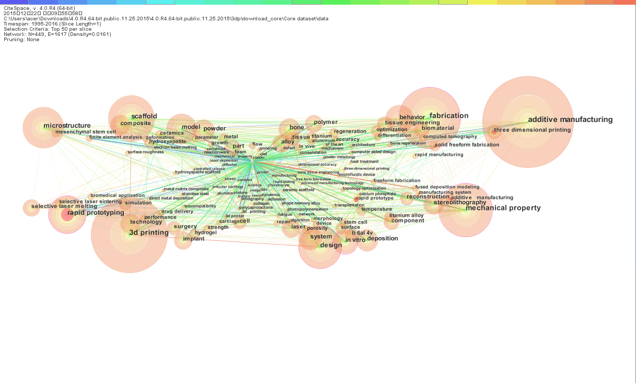
图2 共现关键词网络的知识图谱全景
3.2.2基于突现关键词的3D打印研究热点及其演化
突现关键词可作为识别热点和新兴趋势的判断依据^{[58]}。图3将1995-2016年间3D打印研究的突现关键词按突现开始时间顺序依次列示出来。表中的蓝色线段代表了从1995-2016年的时间跨度，红色线段表示突现的持续时间。红色线段的变化展示了3D打印研究热点的演变过程。首先，从这些关键词的突现强度来看，“3D打印（three dimensional printing）”、“制造系统（manufacturing system）”、“快速成型（rapid prototyping）”、“增材制造（additive manufacturing）”和“固体自由制造（solid freeform fabrication）”等依次由高到低地反映了3D打印研究的热点程度；从热点的时间转换来看，90年代中后期，作为3D打印技术的应用载体，“打印机（printer）”从1995年开始最早成为了3D打印研究领域的热点，并且持续了14年之久。之后，“3D打印”和“快速成型”研究开始涌现，进入21世纪之后，“固体自由制造”、“烧结（sintering）”、“制造系统（manufacturing system）”、“金属基复合材料（metal matrix composite）”和“固化（consolidation）”等陆续突现，直至近5年“增材制造（additive manufacturing）”和“化学反应器皿（reaction ware）”受到了更多人的关注；从热点领域的演变来看，3D打印早期相关研究主要集中在“打印机”、“3D打印”和“快速成型”等基础性概念及技术支持方面。自2001年之后，主要研究集中在“固体自由制造”、“烧结”、“金属基复合材料”、“固化”等深层次技术突破方面。最近几年则主要集中在了“化学反应器皿”为代表的3D打印与其它交叉学科之间的新兴领域研究以及对“增材制造”的系统性研究

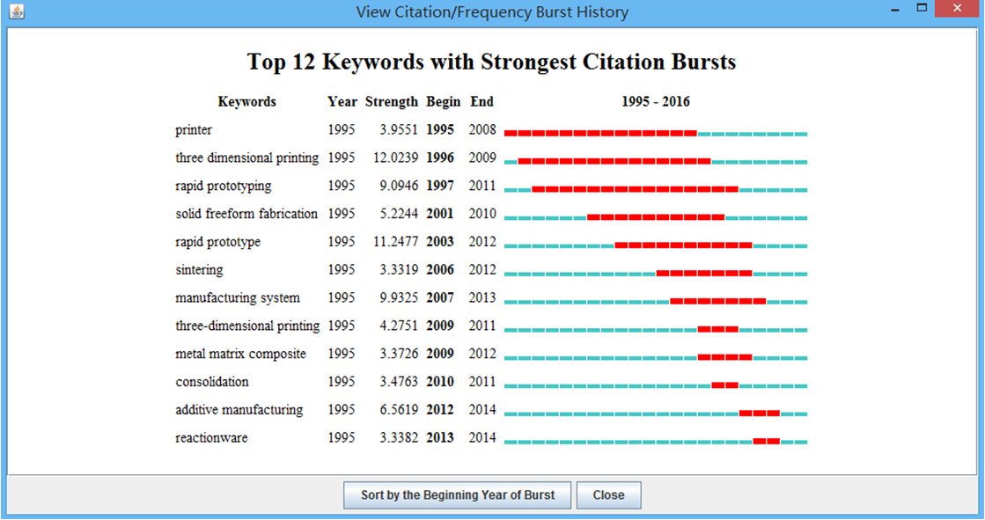
图3 前12个最强突现的关键词

4 结论与启示
本文基于科学知识图谱理论，针对SCI数据库1995-2016年的研究文献，借助CiteSpaceIII软件，通过文献共被引知识图谱的聚类分析、标志性文献分析、突发文献分析、以及关键词共现网络的突现关键词分析，多指标、综合性地探究了近20多年来3D打印的研究热点及其演化过程。
4.1结论
综合上述研究，3D打印的研究热点及其演化可以概括为以下几点结论：第一，3D打印的研究热点最早出现在1993年，期间经过多年的发展，从2005年开始迅猛增长，在2013年达到了一年当中突现出6个研究热点的峰值状态。第二，3D打印的研究热点主要集中在医疗领域（包括“手术”、“支架”、“药物”等）、“快速成型”、“增材制造”、“化学合成反应”；其它热点分散在不同的技术类方面（例如“激光烧结”、“金属基复合材料”、“钛合金”、“固化”等）。数据突显出3D打印在“医疗领域”的研究异常活跃。第三，“增材制造”和“化学合成反应”等是3D打印研究的新兴热点，尤其是“化学合成反应”首次突现时间（2013年）距离目前最近（“增材制造”在2009年首次突现），体现出了3D打印在化学研究领域的研究正在成为研究前沿。第四，“增材制造”的热点程度最高。由于3D打印本身就是增材制造的一种，因此，在3D打印的相关研究中，增材制造必然是研究的重要核心内容。此外，本研究所选取的SCI数据库是全球高质量研究成果的主要来源，但是难免有遗漏其他重要研究成果的可能性。同时，为了提升文献质量，本研究只选取文章（Article）和综述（Review）为研究对象，由此也可能遗漏部分重要研究成果未计入研究范围之内。此外，为了提高研究效率，我们控制了研究对象数量，选用了TOP50指标开展知识图谱分析，尽管该指标可以较良好地实现研究分析，但是由于选取范围的约束，也有可能遗漏部分重要文献。为此，在后续研究中，我们将重点对数据源和数据筛选标准进行改进，以期不断提升研究质量。
4.2 启示
近年来，3D打印的自身发展呈现出了一些新的态势。比如，3D打印的成本正在快速下降。3D打印机的价格从早期的几万元到十几万元，发展到目前的一些桌面3D打印机在几千元左右，与此同时，3D打印的耗材价格也在不断下降，3D打印所使用的软件成本也在降低，很多都是免费使用：此外，随着技术的不断进步，3D打印产品的质量和3D打印速度已经可以满足越来越多客户的要求。显然，这些新趋势正在加快3D打印技术的产业化步伐。但是，一种新兴技术的商业化运营往往伴随着错综复杂的诸多挑战。由此，我们预测3D打印技术的“商业化运营”问题，比如商业模式创新、品牌塑造、渠道管理、全球供应链与物流管理等将是未来很长一段时间的新兴热点。另一方面，3D打印的发展也受到其它因素的影响。比如，近年来的大数据、云计算、物联网、生物工程、人工智能、机器人、虚拟现实等新兴技术及其应用不断涌现。因此，我们预测3D打印与这些新兴领域的交叉融合发展也有可能成为新的研究热点。
对于企业和政府而言，他们必须了解3D打印的研究动向和发展趋势，这样才能积极掌握市场竞争的主动权，才能合理规划一个地区的产业发展方向。近几年，我国的3D打印企业快速壮大，涌现出了武汉滨湖机电技术产业有限公司、湖南华曙高科技有限责任公司、北京太尔时代科技有限公司、叁迪网、3D记梦馆等一批先进制造与服务企业，但同时也滋生了一批技术含量低、竞争能力弱的小微企业。这些企业（尤其是那些小微企业）如果不清楚3D打印的过去、现在和未来，不了解3D打印研究热点和发展趋势，势必还要步入同质化竞争的旧模式。这些企业的壮大，一方面是市场机制的作用，但同时也离不开政府的支持。近几年，在中央政府的积极推动下，北京、浙江、江苏、福建、湖南、山东、四川等10多个省市都相继出台了促进本地3D打印产业发展的规划和意见。令人顾虑的是，3D打印这个“香饽饽”能否在这些区域发展中协同分配和良性发展。政府的决策者们有必要对3D打印的发展脉络和未来可能的发展趋势有所了解。本文恰恰清晰地协同性展现了1995-2016年间的3D打印研究热点及其演化过程，并且展望了未来的研究热点和趋势，相信企业和政府可以从中得到借鉴。
参 考 文 献
[1] Shou-Feng Ji, Yu-Ran Jin. Business Model Innovation under the Background of 3D Printing: Supply Chain Perspective[J]. Journal of Investigative Medicine, 2014, 62(8): 115-116.
[2] Emanuel Sachs. Three dimensional printing[R]. DTIC Document, 2001.
[3] Chen Chu, Greg Graf, David W Rosen. Design for additive manufacturing of cellular structures[J]. Computer-Aided Design and Applications, 2008, 5(5): 686-696.
[4] Ilpo Karjalainen, Rosario Domingo, Roberto Alvarez, et al. Materials flow improvement in a lean assembly line: a case study[J]. Assembly Automation, 2007, 27(2): 141-147.
[5] Marketsandmarkets. 3D Printing Market by Technology (SLA, SLS, EBM, FDM, EBM, LOM, 3DP), Materials (Polymers, Metal), Application (Aerospace, Automotive, Consumer, Healthcare, Government & Defense) & Geography (Americas, Europe, APAC & ROW) (2013 - 2020)[R]. Marketsandmarkets, 2013.
[6] David Bak. Rapid prototyping or rapid production? 3D printing processes move industry towards the latter[J]. Assembly Automation, 2003, 23(4): 340-345.
[7] Chris Anderson. In the next industrial revolution, atoms are the new bits[J]. Wired, 2010, 18(2): 58-67.
[8] Hod Lipson, Melba Kurman. Fabricated: The New World of 3D Printing[M]. New York: John Wiley & Sons, 2013.
[9] Dr Wendy Kneissl. 3D Printing Materials 2014-2025: Status, Opportunities, Market Forecasts[R]. IDTechEx, 2013.
新版参考文献国家标准GB/T 7714-2015要求。
[10] Elena Bassoli, Andrea Gatto, Luca Iuliano, et al. 3D printing technique applied to rapid casting[J]. Rapid Prototyping Journal, 2007, 13(3): 148-155.
[11] 维基百科. 3D打印[EB/OL]. 2012[2014-1-5]. http://zh.wikipedia.org/wiki/3D%E6%89%93%E5%8D%B0.
[12] Richard A D'aveni. 3-D Printing Will Change the World[J]. Harvard business review, 2013, 91(3): 34-35.
[13] 王华明. 高性能大型金属构件激光增材制造:若干材料基础问题[J]. 航空学报, 2014, 35(10): 2690-2698.
[14] 王华明,郭淑平,史岗,等. 钛合金激光气体合金化表面改性新技术研究[J]. 航空制造工程, 1997, (2): 6-7.
[15] 颜永年, 张人佶, 张磊. 3D打印技术与快速模具制造[C]//中国模协技术委员会第七届委员会换届会议论文集. 北京: 中国模具工业协会, 2013: 53-56.
[16] Thomas A Campbell, Olga S Ivanova. 3D printing of multifunctional nanocomposites[J]. Nano Today, 2013, 8(2): 119-120.
[17] Economist. The third industrial revolution[J]. The Economist, 2012, 403(8781): 15.
[18] Chris Anderson. Makers: the new industrial revolution[M]. New York: Random House, 2012.
[19] Thomas Campbell, Christopher Williams, Olga Ivanova, et al. Could 3D Printing Change the World ?[R]. Atlantic Council of the United States, 2011.
[20] Samuel H. Huang, Peng Liu, Abhiram Mokasdar, et al. Additive manufacturing and its societal impact: a literature review[J]. The International Journal of Advanced Manufacturing Technology, 2012, 67(5/6/7/8): 1191-1203.
[21] P. Rjan Alexandru, Petro Anu Dana-Mihaela. The Impact Of 3d Printing Technology On The Society And Economy[J]. Romanian Economic Business Review, 2013, 7(2): 360-370.
[22] Thomas Birtchnell, John Urry, Chloe Cook, et al. Freight miles: the impact of 3D printing on transport and society[R]. Lancaster: Lancaster University, 2013.
[23] Leadingedgeforum. 3D Printing and the Future of Manufacturing[R]. CSC, 2012.
[24] Heiko Gebauer, Caroline Jennings Saul. Business model innovation in the water sector in developing countries[J]. Science of The Total Environment, 2014, 488–489: 512-520.
[25] Clayton Christensen. The innovator's dilemma: when new technologies cause great firms to fail[M]. Harvard Business Review Press, 2013.
该论文只有卷，没有“期”
[26] Fabian Rengier, A Mehndiratta, Hendrik Von Tengg-Kobligk, et al. 3D printing based on imaging data: review of medical applications[J]. International journal of computer assisted radiology and surgery, 2010, 5(4): 335-341.
[27] Lisa Parrillo Chapman, Cynthia L. Istook. Virtual Designing in 3D for Textile Printing[C]//IS and T's NIP18: International Conference On Digital Printing Technologies, September 29, 2002 - October 4, 2002, San Diego, CA, United states. Society for Imaging Science and Technology, 2002 Published: 249-253.
[28] Sh Eryuruk. Greening of the Textile and garment Industry[J]. FIBRES & TEXTILES in Eastern Europe, 2012, 20, 6A(95): 22-27.
[29] Signe Brewster. New resin 3D printer prints faster in multiple materials[EB/OL]. 2013[2016-4-20]. http://gigaom.com/2013/11/20/new-resin-3d-printer-prints-faster-in-multiple-materials.
[30] Kirk Hausman. 3D Printing For Dummies[M]. John Wiley & Sons, 2014.
按照新版参考文献国家标准GB/T 7714-2015要求，对于没有卷的论文，删除了“年”和“期”之间的逗号。
[31] 陈雪. 国外3D打印技术产业化发展的先进经验与启示[J]. 广东科技, 2013 (19): 22-25.
[32] 史玉升. 3D打印技术的工业应用及产业化发展[J]. 机械设计与制造工程, 2016,45 (2): 11-16.
[33] Alexander Serenko, Nick Bontis, Lorne Booker, et al. A scientometric analysis of knowledge management and intellectual capital academic literature (1994-2008)[J]. Journal of Knowledge Management, 2010, 14(1): 3-23.
[34] M. J. Cobo, A. G. López-Herrera, E. Herrera-Viedma, et al. Science mapping software tools: Review, analysis, and cooperative study among tools[J]. Journal of the American Society for Information Science & Technology, 2011, 62(7): 1382-1402.
[35] Chunjuan Luan, Haiyan Hou. Mapping World Innovation: Bibliometric Innovation Documents of SSCI & Information Visualization[C]//Tthe proceedings of the 2008 joint annual conference of the national science and technology theory of science of sciences and discipline construction- the exploration of theory of science of sciences and scientometrics, July 31 to August 3, Anhui province, China. 2008 Published.
[36] 陈悦, 刘则渊. 悄然兴起的科学知识图谱[J]. 科学学研究, 2005, 23(2): 149-154.
[37] HEARST M A. User interfaces and visualization[M]//Baeza-Yates R, Ribeiro-Neto B. Modern information retrieval. SETEMBRO: ACM Press, 1999: 257-323.
[38] Chaomei Chen, Rachael Dubin, Meen Chul Kim. Orphan drugs and rare diseases: a scientometric review (2000-2014)[J]. Expert Opinion on Orphan Drugs, 2014, 2(7): 709-724.
[39] J. Alcisto, A. Enriquez, H. Garcia, et al. Tensile Properties and Microstructures of Laser-Formed Ti-6Al-4V[J]. Journal of Materials Engineering & Performance, 2011, 20(2): 203-212.
[40] Ian Gibson, David W Rosen, Brent Stucker. Additive manufacturing technologies[M]. New York: Springer, 2010.
[41] Brian Derby. Printing and prototyping of tissues and scaffolds[J]. Science, 2012, 338(6109): 921-926.
[42] Sean V Murphy, Anthony Atala. 3D bioprinting of tissues and organs[J]. Nature biotechnology, 2014, 32(8): 773-785.
[43] Chaomei Chen, Fidelia Ibekwe‐Sanjuan, Jianhua Hou. The structure and dynamics of cocitation clusters: A multiple‐perspective cocitation analysis[J]. Journal of the American Society for Information Science and Technology, 2010, 61(7): 1386-1409.
[44] J-P Kruth, G Levy, F Klocke, et al. Consolidation phenomena in laser and powder-bed based layered manufacturing[J]. CIRP Annals-Manufacturing Technology, 2007, 56(2): 730-759.
[45] Ferry Pw Melchels, Marco An Domingos, Travis J Klein, et al. Additive manufacturing of tissues and organs[J]. Progress in Polymer Science, 2012, 37(8): 1079-1104.
[46] Mark D Symes, Philip J Kitson, Jun Yan, et al. Integrated 3D-printed reactionware for chemical synthesis and analysis[J]. Nature Chemistry, 2012, 4(5): 349-354.
[47] F. Rengier, A. Mehndiratta, H. Von Tengg-Kobligk, et al. 3D printing based on imaging data: review of medical applications[J]. International Journal of Computer Assisted Radiology & Surgery, 2010, 5(4): 335-341.
[48] Ferry Pw Melchels, Jan Feijen, Dirk W Grijpma. A review on stereolithography and its applications in biomedical engineering[J]. Biomaterials, 2010, 31(24): 6121-6130.
[49] Meen Chul Kim, Chaomei Chen. A scientometric review of emerging trends and new developments in recommendation systems[J]. Scientometrics, 2015, 104(1): 239-263.
[50] Emanuel Sachs, Michael Cima, P Williams, et al. Three dimensional printing: rapid tooling and prototypes directly from a CAD model[J]. Journal of Manufacturing Science and Engineering, 1992, 114(4): 481-488.
[51] We Katstra, Rd Palazzolo, Cw Rowe, et al. Oral dosage forms fabricated by Three Dimensional Printing™[J]. Journal of Controlled Release, 2000, 66(1): 1-9.
[52] Jm Taboas, Rd Maddox, Ph Krebsbach, et al. Indirect solid free form fabrication of local and global porous, biomimetic and composite 3D polymer-ceramic scaffolds[J]. Biomaterials, 2003, 24(1): 181-194.
[53] Kf Leong, Cm Cheah, Ck Chua. Solid freeform fabrication of three-dimensional scaffolds for engineering replacement tissues and organs[J]. Biomaterials, 2003, 24(13): 2363-2378.
[54] Hermann Seitz, Wolfgang Rieder, Stephan Irsen, et al. Three‐dimensional printing of porous ceramic scaffolds for bone tissue engineering[J]. Journal of Biomedical Materials Research Part B: Applied Biomaterials, 2005, 74(2): 782-788.
[55] Wai-Yee Yeong, Chee-Kai Chua, Kah-Fai Leong, et al. Rapid prototyping in tissue engineering: challenges and potential[J]. TRENDS in Biotechnology, 2004, 22(12): 643-652.
[56] Neil Hopkinson, Richard Hague, Philip Dickens. Rapid manufacturing: an industrial revolution for the digital age[M]. New York: John Wiley & Sons, 2006.
[57] Edson Costa Santos, Masanari Shiomi, Kozo Osakada, et al. Rapid manufacturing of metal components by laser forming[J]. International Journal of Machine Tools and Manufacture, 2006, 46(12): 1459-1468.
[58] Chaomei Chen. CiteSpace II: Detecting and visualizing emerging trends and transient patterns in scientific literature[J]. Journal of the American Society for Information Science and Technology, 2006, 57(3): 359-377.

